Name:_______________
Ausgangspunkt: Beverungen, Dampferanleger / `Altes Fährhaus´

- Malt die großen und kleinen Bäume innerhalb des Fußweg-Vierecks in die Skizze ein. Achtet auf die richtige Stückzahl. 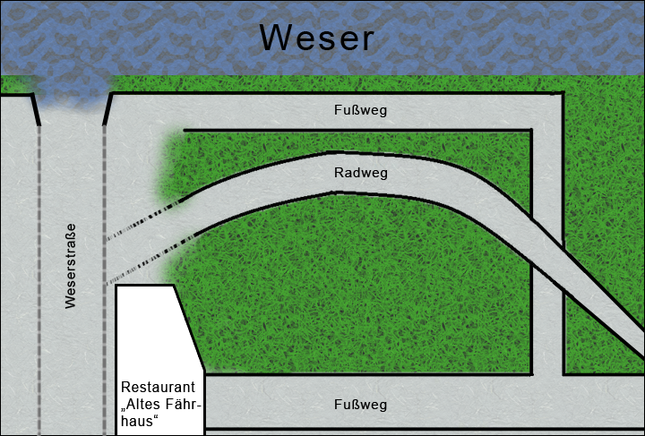

- Erklärt, wofür das Rad an der rechten Seite des „Alten Fährhaus“ einst diente?
_________________________________________

- Was hängt in der Mitte der katholischen Kirche von der Decke?
__ __ __ __ __ __ __ __ __ __ __

4. Welche Personen kann man in dem Gemälde auf dem Haus Kübler erkennen? __ __ __ __ __ __ __

5. Geht zu dem Berlin Denkmal. Was für ein Tier könnt ihr auf diesem erkennen? __ __ __ __

6. Welches historische Gebäude steht direkt daneben?
__ __ __ __

7. Auf dem Stadtfriedhof steht ein Denkmal, was für ein Tier sitzt auf ihm? Geht langsam, dieses Tier könnte wegfliegen…
__ __ __ __ __

8. Wie viele Ampeln müsst ihr überqueren, auf dem Weg vom Friedhof zum Getränkehandel (Lindenstraße 3)? __ __ __ __ Ampeln

9. Zählt die Bodenbretter der kleinen Holzbrücke, die über den Mühlengraben führt (gegenüber vom Getränkehandel).
__ __ __ __ __ __ __ Bretter

10. Zeichnet das Motiv von dem linken Garagentor von „Hotel Stadt Bremen“ ab.

__ __ __ __ __ __ __

11. Auf einem der Garagentore kann man die „Stadtmusikanten“ aus Bremen erkennen. Welche Tiere gehören dazu? __ __ __ __ /
__ __ __ __ / __ __ __ __ __ / __ __ __ __ /

12. Am Cordt- Holstein Haus steht ein Satz, findet ihn und führt ihn fort. Barmherzigkeit und Wahrheit haben… _______________________________________________

13. Findet heraus, wem der Beverunger Brunnen auf dem Kellerplatz gewidmet ist.
__ __ . __ __ __ __ __ __ __

14. Schreibt alle Ortsteile von Beverungen auf, die in ihrem Namen ein `W´ haben. __ __ __ __ __ __ __ __ __ __ /
__ __ __ __ __ __ __

15. Geht zum Dampferanleger und schätzt, wie breit die Weser ungefähr bei normalem Wasserpegel ist. __ __ Meter

Viel Spaß wünscht Beverungen Marketing e.V.

